患者可通过以下四种方式获取电子票据
- 微信扫码获取电子发票
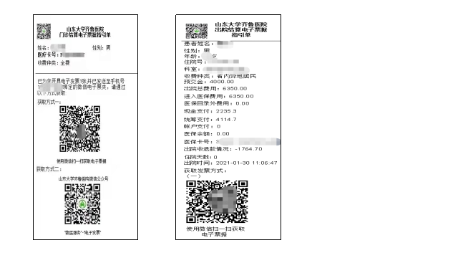
（二）医院微信公众号获取电子票据
登录山东大学齐鲁医院公众号->就医服务->电子发票->我的票夹查询打印。
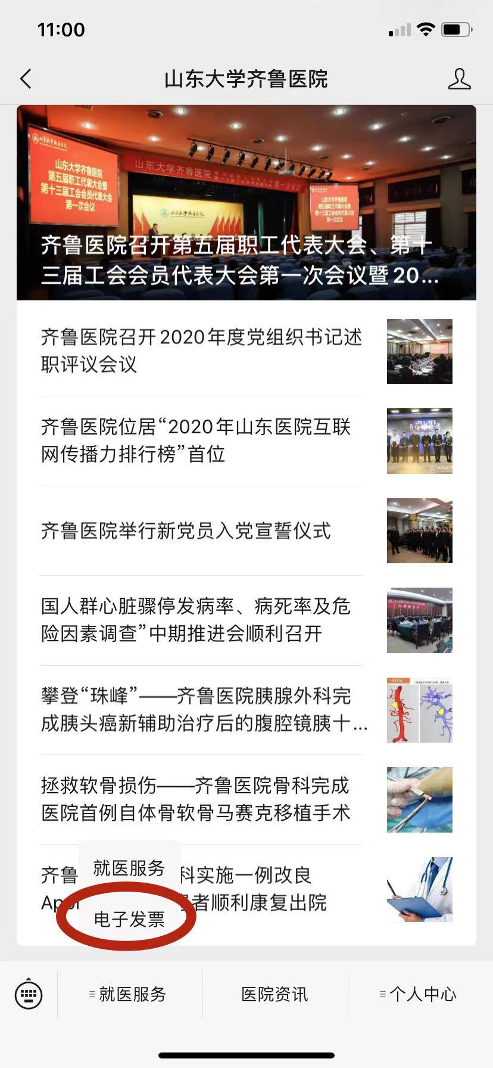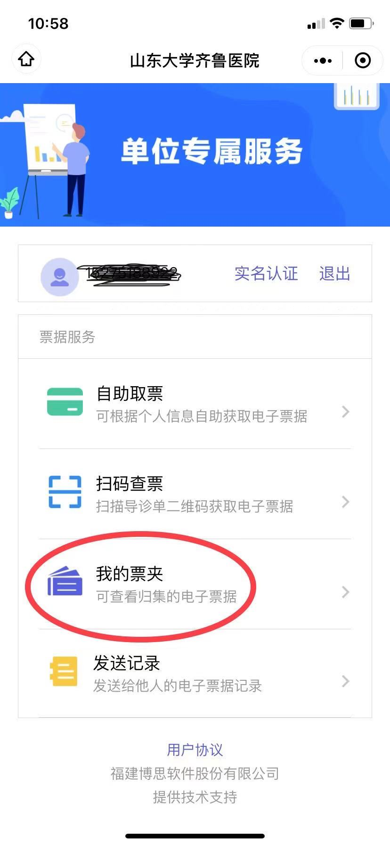
- 医院自助设备打印电子票据
在医院自助设备通过刷身份证、就诊卡、电子健康码、医保卡等可直接打印电子票据一次。
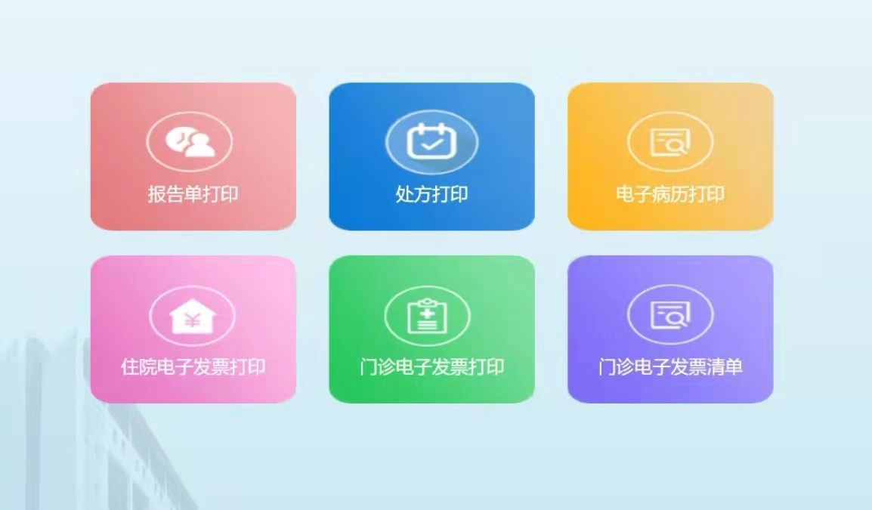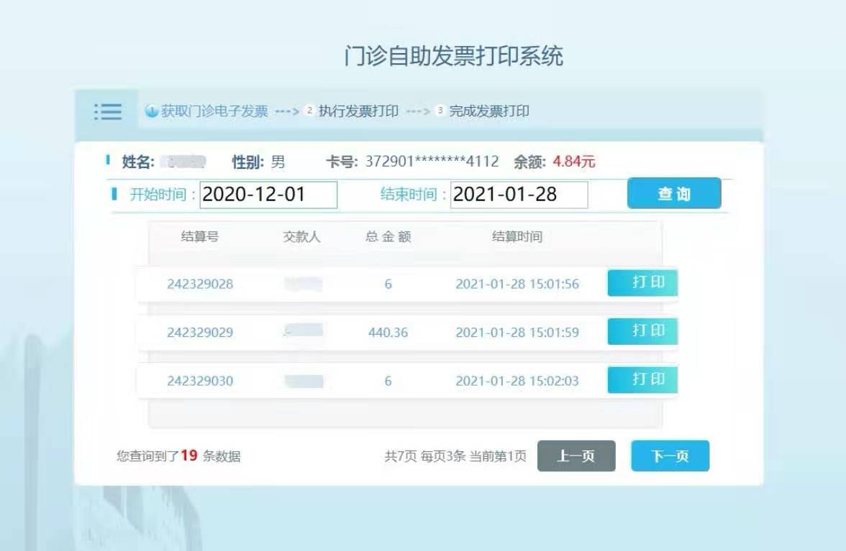
- 山东省财政厅官方网站获取电子票据
登录网页http://pjcy.sdcz.gov.cn ->财政票据查验，输入指引单上的票据代码、票据号码和校验码，即可查询获取电子票据。
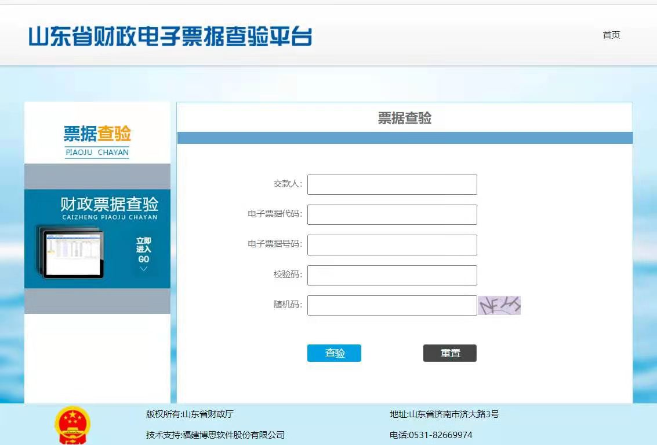
特别为不使用智能手机的老年人等群体设立人工窗口，配备自助机引导员，向其提供咨询、指导等服务。

